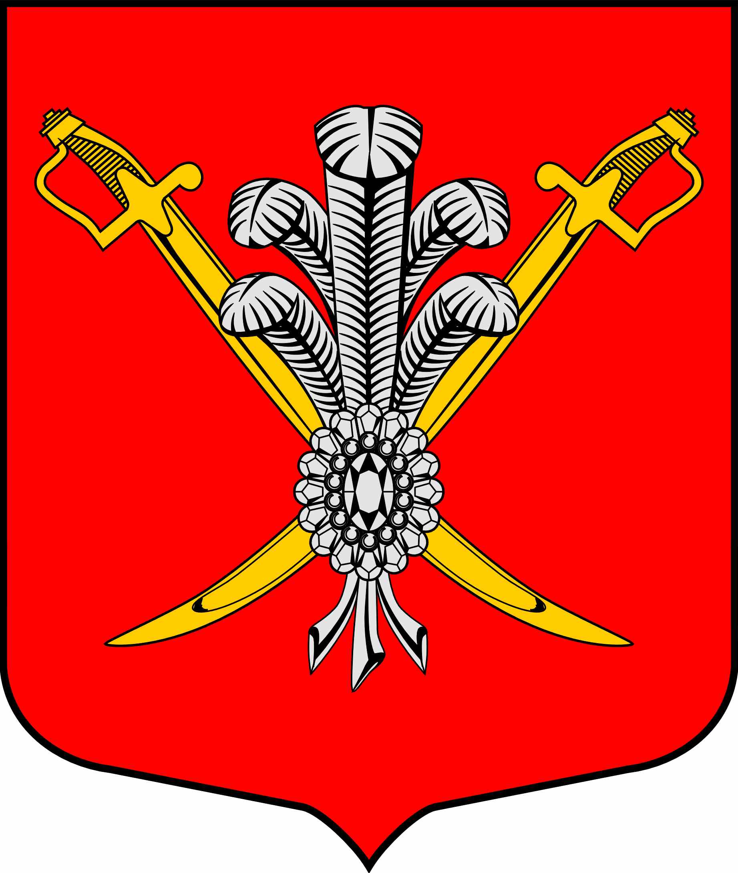

ВНУТРИГОРОДСКОЕ МУНИЦИПАЛЬНОЕ ОБРАЗОВАНИЕ

ГОРОДА ФЕДЕРАЛЬНОГО ЗНАЧЕНИЯ

САНКТ-ПЕТЕРБУРГА МУНИЦИПАЛЬНЫЙ ОКРУГ КОЛОМЯГИ

(МО КОЛОМЯГИ)

МУНИЦИПАЛЬНЫЙ СОВЕТ
(6 созыв)

РЕШЕНИЕ № ____

__.12.2022 протокол заседания № __
Об утверждении Перечня информации о деятельности Муниципального Совета внутригородского муниципального образования города федерального значения Санкт-Петербурга муниципальный округ Коломяги, размещаемой в информационно-телекоммуникационной сети «Интернет»

В соответствии с Федеральным законом от 09.02.2009 № 8-ФЗ «Об обеспечении доступа к информации о деятельности государственных органов и органов местного самоуправления», Федеральным законом от 06.10.2003 № 131-ФЗ «Об общих принципах организации местного самоуправления в Российской Федерации», Законом Санкт-Петербурга от 23.09.2009 № 420-79 «Об организации местного самоуправления в Санкт-Петербурге», Уставом внутригородского муниципального образования города федерального значения Санкт-Петербурга муниципальный округ Коломяги, Муниципальный Совет
РЕШИЛ:
- Утвердить Перечень информации о деятельности Муниципального Совета внутригородского муниципального образования города федерального значения Санкт-Петербурга муниципальный округ Коломяги, размещаемой в информационно-телекоммуникационной сети «Интернет», согласно Приложению к настоящему Решению.
- Решение Муниципального Совета внутригородского муниципального образования Санкт-Петербурга муниципальный округ Коломяги от 25.02.2015 № 17 «Об утверждении Положения об официальном сайте внутригородского муниципального образования Санкт-Петербурга муниципальный округ Коломяги» признать утратившим силу.
- Опубликовать настоящее решение в газете «Коломяжские вести» и на официальном сайте внутригородского муниципального образования города федерального значения Санкт-Петербурга муниципальный округ Коломяги (www.mokolomyagi.ru).
- Настоящее решение вступает в силу с момента официального опубликования.
- Контроль за исполнением настоящего решения возложить на Главу муниципального образования.

Глава муниципального образования С.Э. Борисенко
Приложение
к Решению МС МО Коломяги от __.12.2022 № ___

Перечень информации о деятельности Муниципального Совета внутригородского муниципального образования города федерального значения Санкт-Петербурга муниципальный округ Коломяги, размещаемой в информационно-телекоммуникационной сети «Интернет»

№ п/п | Перечень размещаемой информации |  | Периодичность размещения информации
1 | 2 |  | 3
- Перечень информации, размещаемой на официальном сайте Муниципального Совета внутригородского муниципального образования города федерального значения Санкт-Петербурга муниципальный округ Коломяги в информационно-телекоммуникационной сети «Интернет»

- Общая информация о Муниципальном Совете внутригородского муниципального образования города федерального значения Санкт-Петербурга муниципальный округ Коломяги
(далее – Муниципальный Совет)

1) | Наименование и структура Муниципального Совета, почтовый адрес, адрес электронной почты (при наличии), номер телефона, факса |  | Поддерживается в актуальном состоянии
2) | Сведения о полномочиях Муниципального Совета, задачах и функциях структурных подразделений, а также перечень законов и иных нормативных правовых актов, определяющих эти полномочия, задачи и функции |  | В течение 5 рабочих дней со дня утверждения либо изменения соответствующих нормативных правовых и иных актов
3) | Перечень подведомственных организаций (при наличии), сведения об их задачах и функциях, а также почтовые адреса, адреса электронной почты (при наличии), номера телефонов справочных служб подведомственных организаций, информация об официальных сайтах и официальных страницах подведомственных организаций (при наличии) с электронными адресами официальных сайтов и указателями данных страниц в сети «Интернет» |  | Поддерживается в актуальном состоянии
4) | Сведения о Главе муниципального образования, руководителях подведомственных организаций (фамилии, имена, отчества, а также при согласии указанных лиц иные сведения о них) |  | Размещается в течение 3 рабочих дней со дня назначения.  Поддерживается в актуальном состоянии
5) | Перечни информационных систем, банков данных, реестров, регистров, находящихся в ведении Муниципального Совета, подведомственных организаций |  | Размещается в течение 3 рабочих дней со дня создания.  Поддерживается в актуальном состоянии
6) | Cведения о средствах массовой информации, учрежденных Муниципальным Советом |  | Размещается в течение 3 рабочих дней со дня регистрации средства массовой информации.  Поддерживается в актуальном состоянии
7) | Информация об официальных страницах Муниципального Совета с указателями данных страниц в сети «Интернет» |  | Размещается в течение 3 рабочих дней со дня создания.  Поддерживается в актуальном состоянии
8) | Информация о проводимых Муниципальным Советом или подведомственными организациями опросах и иных мероприятиях, связанных с выявлением мнения граждан (физических лиц), материалы по вопросам, которые выносятся Муниципальным Советом на публичное слушание и (или) общественное обсуждение, и результаты публичных слушаний или общественных обсуждений, а также информация о способах направления гражданами (физическими лицами) своих предложений в электронной форме |  | Поддерживается в  актуальном состоянии
9) | Информация о проводимых Муниципальным Советом публичных слушаниях и общественных обсуждениях с использованием Единого портала |  | Размещается в сроки, установленные муниципальными правовыми актами
- Информация о нормотворческой деятельности Муниципального Совета

1) |  | Муниципальные правовые акты, изданные Муниципальным Советом, включая сведения о внесении в них изменений, признании их утратившими силу, признании их судом недействующими, а также сведения о государственной регистрации муниципальных правовых актов в случаях, установленных законодательством Российской Федерации | В течение 10 рабочих дней со дня их принятия
2) |  | Тексты проектов муниципальных правовых актов, внесенных в Муниципальный Совет | В течение 3 дней с момента направления проекта нормативного правового акта в прокуратуру
3) |  | Информация о закупках товаров, работ, услуг для обеспечения муниципальных нужд в соответствии с законодательством Российской Федерации о контрактной системе в сфере закупок товаров, работ, услуг для обеспечения государственных и муниципальных нужд | Поддерживается в актуальном состоянии
4) |  | Административные регламенты, стандарты муниципальных услуг | В течение 10 рабочих дней со дня их принятия
5) |  | Установленные формы обращений, заявлений и иных документов, принимаемых Муниципальным Советом к рассмотрению в соответствии с законами и иными нормативными правовыми актами, муниципальными правовыми актами | Поддерживается в актуальном состоянии
6) |  | Порядок обжалования муниципальных правовых актов | Поддерживается в актуальном состоянии
- Информация о деятельности Муниципального Совета

1) | Информация об участии Муниципального Совета в целевых и иных программах, международном сотрудничестве, а также о мероприятиях, проводимых Муниципальным Советом, в том числе сведения об официальных визитах и о рабочих поездках руководителей и официальных делегаций Муниципального Совета |  | Поддерживается в актуальном состоянии
2) | Информация о состоянии защиты населения и территорий от чрезвычайных ситуаций и принятых мерах по обеспечению их безопасности, о прогнозируемых и возникших чрезвычайных ситуациях, о приемах и способах защиты населения от них, а также иная информация, подлежащая доведению Муниципальным Советом до сведения граждан и организаций в соответствии с федеральными законами, законами Санкт-Петербурга |  | Поддерживается в актуальном состоянии
3) | Информация о результатах проверок, проведенных Муниципальным Советом, подведомственными организациями в пределах их полномочий, а также о результатах проверок, проведенных в Муниципальном Совете, подведомственных организациях |  | Поддерживается в актуальном состоянии
4) | Тексты и (или) видеозаписи официальных выступлений и заявлений Главы муниципального образования и заместителей Главы муниципального образования |  | В течение одного рабочего дня с момента выступления, заявления
- Статистическая информация о деятельности Муниципального Совета

1) | Cтатистические данные и показатели, характеризующие состояние и динамику развития экономической, социальной и иных сфер жизнедеятельности, регулирование которых отнесено к полномочиям Муниципального Совета |  | Поддерживается в актуальном состоянии
2) | Сведения об использовании Муниципальным Советом, подведомственными организациями выделяемых бюджетных средств |  | Ежеквартально
3) | Сведения о списании задолженности по платежам в бюджеты бюджетной системы Российской Федерации |  | Ежеквартально
- Информация о кадровом обеспечении Муниципального Совета

1) | Порядок поступления граждан на муниципальную службу |  | Поддерживается в актуальном состоянии
2) | Сведения о вакантных должностях муниципальной службы, имеющихся в Муниципальном Совете |  | Поддерживается в актуальном состоянии
3) | Квалификационные требования к кандидатам на замещение вакантных должностей муниципальной службы |  | Поддерживается в актуальном состоянии
4) | Условия и результаты конкурсов на замещение вакантных должностей муниципальной службы |  | Условия конкурса размещаются не позднее, чем за 20 дней до даты проведения конкурса на замещение вакантной должности муниципальной службы. Результаты - в течение 5 рабочих дней после подведения итогов конкурса
5) | Номера телефонов, по которым можно получить информацию по вопросу замещения вакантных должностей в органе местного самоуправления |  | Поддерживается в актуальном состоянии
- Информация о работе Муниципального Совета с обращениями граждан (физических лиц), организаций (юридических лиц), общественных объединений, государственных органов, органов местного самоуправления
1) | Порядок и время приема граждан (физических лиц), в том числе представителей организаций (юридических лиц), общественных объединений, государственных органов, органов местного самоуправления, порядок рассмотрения их обращений с указанием актов, регулирующих эту деятельность |  | Поддерживается в актуальном состоянии
2) | Фамилия, имя и отчество руководителя подразделения или иного должностного лица, к полномочиям которых отнесены организация приема граждан (физических лиц), в том числе представителей организаций (юридических лиц), общественных объединений, государственных органов, органов местного самоуправления, обеспечение рассмотрения их обращений, а также номер телефона, по которому можно получить информацию справочного характера |  | Поддерживается в актуальном состоянии
3) | Обзоры обращений граждан (физических лиц), в том числе представителей организаций (юридических лиц), общественных объединений, государственных органов, органов местного самоуправления, а также обобщенная информация о результатах рассмотрения этих обращений и принятых мерах |  | Один раз в полгода
- Информация о деятельности подведомственных организаций, размещаемая в информационно-телекоммуникационной сети «Интернет»

1. | Общая информация о подведомственной организации, в том числе:
1) | наименование и структура подведомственной организации, почтовый адрес, адрес электронной почты (при наличии), номера телефонов справочных служб, а также информация о наличии официальной страницы подведомственной организации с указателем данной страницы в сети «Интернет» |  | Поддерживается в актуальном состоянии
2) | Сведения о полномочиях, задачах и функциях подведомственной организации, ее структурных подразделений, а также перечень законов и иных нормативных правовых актов, определяющих эти полномочия, задачи и функции |  | Поддерживается в актуальном состоянии
3) | Сведения о руководителях подведомственной организации, ее структурных подразделений (фамилии, имена, отчества, а также при согласии указанных лиц иные сведения о них) |  | Поддерживается в актуальном состоянии
2. | Иная информация, в том числе о деятельности Муниципального Совета и подведомственных организаций с учетом требований Федерального закона от 09.02.2009 № 8-ФЗ «Об обеспечении доступа к информации о деятельности государственных органов и органов местного самоуправления» |  | Поддерживается в актуальном состоянии
- Перечень информации, размещаемой Муниципальным Советом
на официальных страницах

1. | Информация о Муниципальном Совете и подведомственных организациях и их деятельности, в том числе наименование Муниципального Совета, подведомственных организаций, почтовый адрес, адрес электронной почты, номера телефонов справочных служб, информацию об официальном сайте Муниципального Совета (при наличии) или официальном сайте подведомственной организации (при наличии) |  | Поддерживается в актуальном состоянии
2. | Иная информация, в том числе о деятельности Муниципального Совета и подведомственных организаций с учетом требований Федерального закона от 09.02.2009 № 8-ФЗ «Об обеспечении доступа к информации о деятельности государственных органов и органов местного самоуправления» |  | Поддерживается в актуальном состоянии

